通过本小节你将大致了解CockroachDB如何生成冗余数据，并分发到集群中的节点。

Step 1: 启动节点1

cockroach start --insecure --store=repdemo-node1 --host=localhost

Step 2: 写数据

使用cockroach gen命令写数据：

cockroach gen example-data intro | cockroach sql *--insecure*

**CREATE** **DATABASE**

**SET**

**DROP** **TABLE**

**CREATE** **TABLE**

**INSERT** 1

**INSERT** 1

**INSERT** 1

**INSERT** 1

...

进入交互式shell：

cockroach sql --insecure

执行查询：

**SHOW** **DATABASES**;

+*--------------------+*

| Database |

+*--------------------+*

| intro |

| system |

+*--------------------+*

(2 rows)

**SHOW** **TABLES** **FROM** intro;

+*---------+*

| Table |

+*---------+*

| mytable |

+*---------+*

(1 row)

**SELECT** * **FROM** intro.mytable **WHERE** (l % 2) = 0;

+*----+-----------------------------------------------------+*

| l | v |

+*----+-----------------------------------------------------+*

| 0 | !__aaawwmqmqmwwwaas,,_ .__aaawwwmqmqmwwaaa,, |

| 2 | !"VT?!"""^~~^"""??T$Wmqaa,_auqmWBT?!"""^~~^^""??YV^ |

| 4 | ! "?##mW##?"- |

| 6 | ! C O N G R A T S _am#Z??A#ma, Y |

| 8 | ! _ummY" "9#ma, A |

| 10 | ! vm#Z( )Xmms Y |

| 12 | ! .j####mmm#####mm#m##6. |

| 14 | ! W O W ! jmm###mm######m#mmm##6 |

| 16 | ! ]#me*Xm#m#mm##m#m##SX##c |

| 18 | ! dm#||+*$##m#mm#m#Svvn##m |

| 20 | ! :mmE=|+||S##m##m#1nvnnX##; A |

| 22 | ! :m#h+|+++=Xmm#m#1nvnnvdmm; M |

| 24 | ! Y $#m>+|+|||##m#1nvnnnnmm# A |

| 26 | ! O ]##z+|+|+|3#mEnnnnvnd##f Z |

| 28 | ! U D 4##c|+|+|]m#kvnvnno##P E |

| 30 | ! I 4#ma+|++]mmhvnnvq##P` ! |

| 32 | ! D I ?$#q%+|dmmmvnnm##! |

| 34 | ! T -4##wu#mm#pw##7' |

| 36 | ! -?$##m####Y' |

| 38 | ! !! "Y##Y"- |

| 40 | ! |

+*----+-----------------------------------------------------+*

(21 rows)

Step 3: 添加2个新的节点

开启新终端，执行如下命令添加节点2：

cockroach start --insecure --store=repdemo-node2 --host=localhost --port=26258 --http-port=8081 --join=localhost:26257

开启新终端，执行如下命令添加节点3：

cockroach start --insecure --store=repdemo-node3 --host=localhost --port=26259 --http-port=8082 --join=localhost:26257

Step 4: 查询新节点添加后数据冗余情况

登陆Admin界面（URL：http://localhost:8080）查看节点信息： 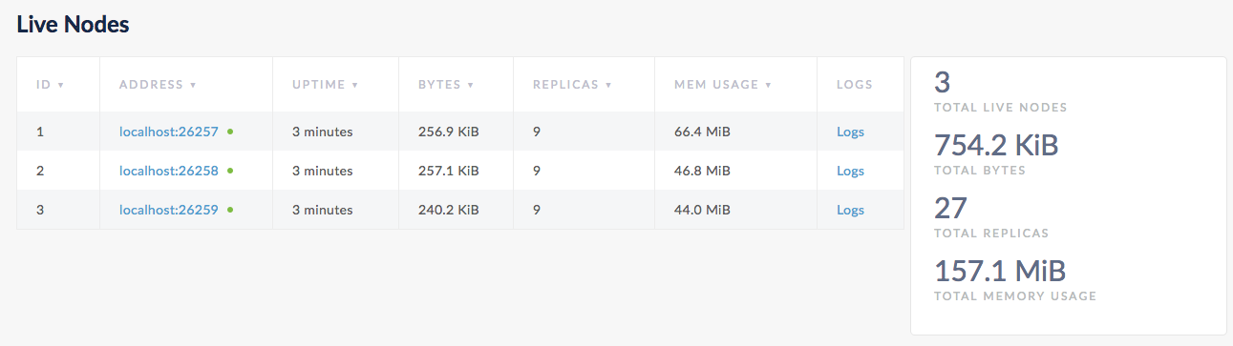 可以看到数据从节点1复制到节点2和节点3，默认副本数为3

Step 5: 配置副本数

将副本数增加到5份：

echo 'num_replicas: 5' | cockroach zone set .default --insecure -f -

range_min_bytes: 1048576

range_max_bytes: 67108864

gc:

ttlseconds: 86400

num_replicas: 5

constraints: []

Step 6: 新增2个新的节点

开启新终端，执行如下命令添加节点4：

cockroach start --insecure --host=localhost --store=repdemo-node4 --port=26260 --http-port=8083 --join=localhost:26257

开启新终端，执行如下命令添加节点5：

cockroach start --insecure --host=localhost --store=repdemo-node5 --port=26261 --http-port=8084 --join=localhost:26257

Step 7: 查看新节点冗余情况

登陆Admin界面（http://localhost:8080）查看节点信息： 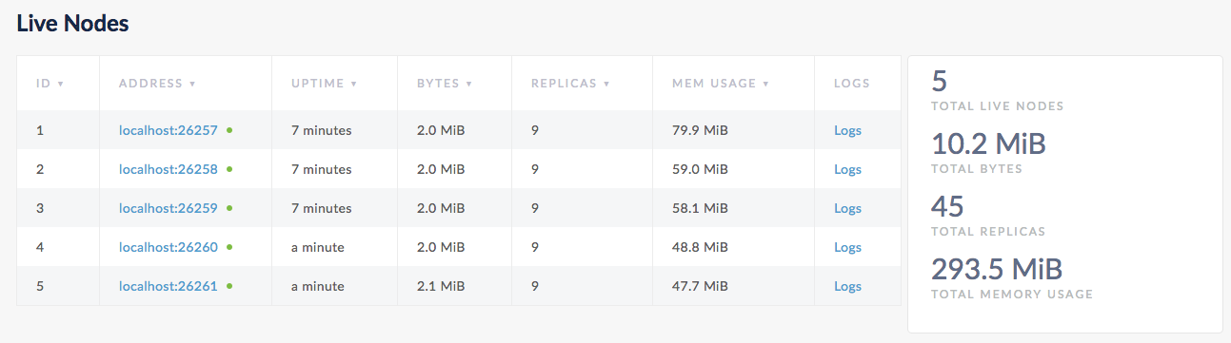 可以看到数据从节点1、节点2、节点3复制到节点4和节点5，副本数为5

Step 8: 关闭集群

在各个终端使用Ctrl+C终止程序。 如不再需要测试用的集群，可使用如下指令删除：

rm -rf repdemo-node1 repdemo-node2 repdemo-node3 repdemo-node4 repdemo-node5

**NOTE:** 对于最后两个节点，可能需要花大约1min左右的时间去终止程序。原因是最后只剩下2个节点在集群当中的时候，由于已经丧失了集群当中冗余副本的绝大多数（此情况下是3/5），集群不再允许操作。如需加速终止程序的进程，可以尝试多次Ctrl+C操作。